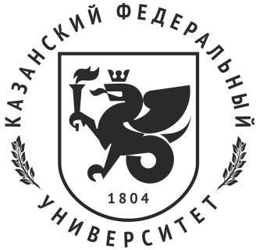Министерство науки и высшего образования Российской Федерации Федеральное государственное автономное образовательное

учреждение высшего образования

**«КАЗАНСКИЙ (ПРИВОЛЖСКИЙ) ФЕДЕРАЛЬНЫЙ УНИВЕРСИТЕТ»**

ОГРН 1021602841391

ИНСТИТУТА ФИЛОЛОГИИ И МЕЖКУЛЬТУРНОЙ КОММУНИКАЦИИ

ул. Татарстан, д. 2, Казань, 420021

тел. (843) 2924287.

e-mail: [ifmk@kpfu.ru](mailto:ifmk@kpfu.ru)

|  |  |  |
| --- | --- | --- |
|  | | |
| Лого СНО_1 | Изображение выглядит как текст, Шрифт, символ, логотип  Описание создано с очень высокой степенью достоверности | |

# Информационное письмо

**7-8 декабря** в рамках Казанского международного лингвистического саммита состоится **Международная студенческая научная конференция «Вызовы и тренды современной лингвистики» («Challenges and Trends in World Linguistics»)** (далее – конференция). Конференция проводится при поддержке гранта Минобрнауки России на реализацию мероприятий, направленных на поддержку студенческих научных сообществ.

**Форма проведения** – ***гибридная.***

**Сроки регистрации** – с 20 сентября по 30 ноября 2023 года.

***Основные направления работы конференции:***

1. **Русский язык в эпоху глобализации языкового пространства** *(теоретические и практические проблемы русского языкознания, роль русского языка в мировом коммуникативном пространстве, методика обучения русскому языку как родному, второму и иностранному)*.
2. **Татарский и тюркские языки в современном мире** *(теоретические и практические проблемы татарского и тюркского языкознания, роль татарского и тюркских языков в мировом коммуникативном пространстве, методика их обучения)*.
3. **Романо-германские языки и методика их преподавания** *(лингвистические и лингвометодические аспекты германских и романских языков)*.
4. **Теоретическая и сравнительно-сопоставительная лингвистика** *(общая фонетика, морфология, синтаксис, семантика, социолингвистика, сравнение и сопоставление языков в диахронии и синхронимии)*.
5. **Прикладная и экспериментальная лингвистика** *(компьютерная лингвистика, клиническая и нейролингвистика, психолингвистика, лингвография, лингвистическая экспертиза, языковое тестирование, переводоведение)*.
6. **Литература, искусство и язык в мультикультурном мире** *(взаимодействие языков и культур, язык – культура – текст, выразительные средства в языке, литературе и искусстве, проблемы литературного и художественного образования и т.п.)*.

В ходе работы Конференции будет презентована деятельность студенческих научных кружков, действующих в Институте филологии и межкультурной коммуникации ИФМК КФУ.

Участие в студенческой конференции возможно в двух видах: офлайн (на базе Казанского федерального университета), а также в онлайн-формате.

Регистрация на конференцию – по адресу: <https://lomonosov-msu.ru/rus/event/8365/>.

По окончании конференции каждый зарегистрированный участник получит сертификат об участии в конференции.

Справки по телефону: +7 927 405-08-25.